ФАКУЛЬТЕТ | Информатика и системы управления
КАФЕДРА | Защита информации

ОТЧЕТ
о лабораторной работе № 3

«Организация циклов»

Выполнил | студент группы ИУ10-31 |  |  |  | А.А. Савченко
 | (группа) |  | (подпись) |  | (И.О. Фамилия)
Проверил | ассистент кафедры ИУ10 |  |  |  | М.А. Наткин
 |  |  | (подпись) |  | (И.О. Фамилия)

Содержание
Постановка задачи 2
Теоретическая часть 3
Описание программы 6
Описание алгоритма 6
Описание входных и выходных данных 7
Листинг программы 8
Результат работы программы 10
Список использованной литературы и материалов 12

Постановка задачи
Вариант 18. Работа состоит из трёх заданий.
Задание 1.
Вычислить и вывести на экран в виде таблицы значения функции, заданной графически (см. лабораторная работа № 2, задание 1; рис. 1), на интервале от Xнач до Xкон с шагом dx. Интервал и шаг задать таким образом, чтобы проверить все ветви программы. Таблицу снабдить заголовком и шапкой.
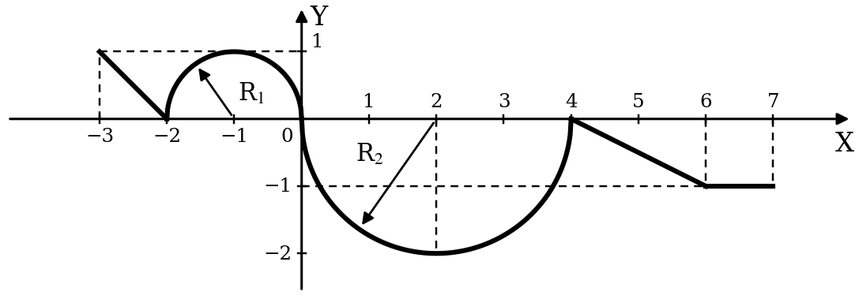
Рис. 1 Функция, заданная в виде графика
Задание 2.
Для десяти выстрелов, координаты которых задаются генератором случайных чисел, вывести текстовые сообщения о попадании в мишень – область, закрашенную на рис. 2 серым цветом (см. лабораторная работа № 2, задание 2). Параметр R вводится с клавиатуры.
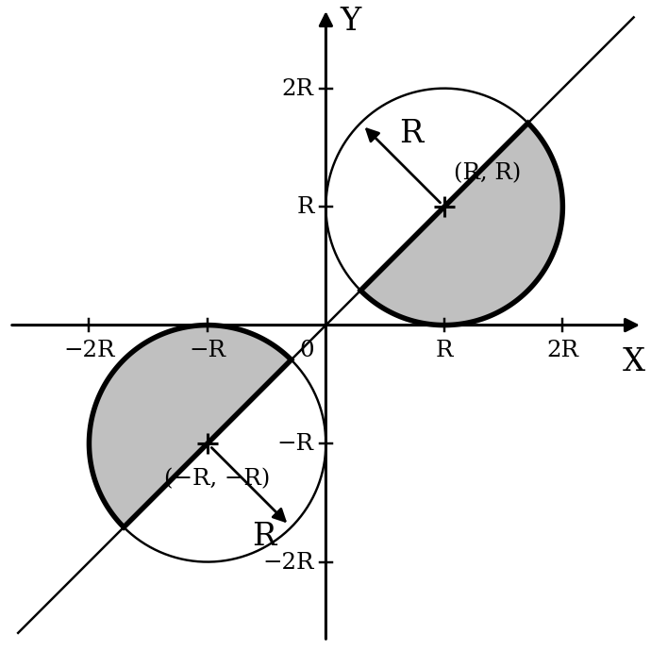
Рис. 2 Область, закрашенная серым цветом
Задание 3.
Вычислить и вывести на экран в виде таблицы значения функции, заданной с помощью степенного ряда, на интервале от Xнач до Xкон с шагом dx и точностью ε:
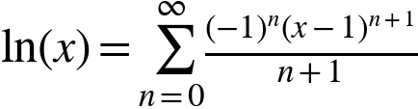
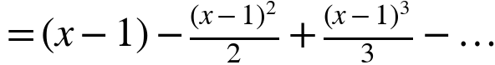
Ряд сходится при 0 < x ≤ 2. Таблицу снабдить заголовком и шапкой. Каждая строка таблицы должна содержать значение аргумента, значение функции и количество просуммированных членов ряда.

Теоретическая часть
Для решения заданий использованы операторы цикла. Оператор цикла с предусловием в языке Python имеет вид:
while <Условие>:
<Инструкции>
<Приращение>
Оператор цикла с параметром:
for <Текущий элемент> in <Последовательность>:
<Инструкции внутри цикла>
Для обмена с консолью использованы стандартные функции input() и print(). Формат вывода задаётся f-строками: запись {x:6.2f} означает вывод вещественного числа в поле шириной 6 знаков с двумя знаками после запятой.
Задание 1.
Для решения использована программа лабораторной работы № 2 (задание 1), помещённая в тело цикла while. Функция, полученная в лабораторной работе № 2, имеет вид:
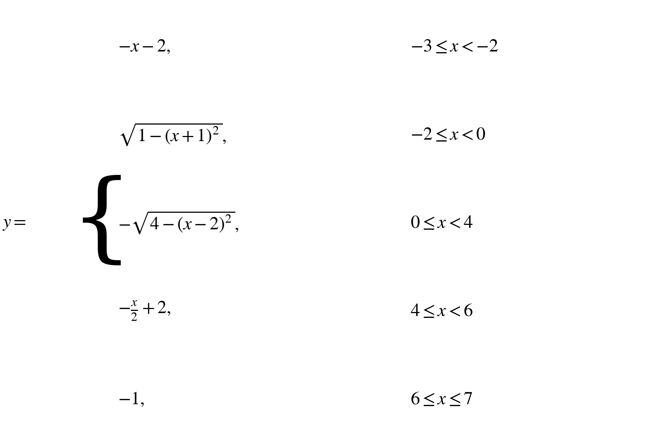
В цикле значение аргумента x изменяется от Xнач с шагом dx. Условие продолжения цикла записано в виде x ≤ Xкон + dx/2: добавление половины шага компенсирует накопление погрешности при многократном прибавлении вещественного шага и гарантирует вывод строки для Xкон. Вне отрезка [−3; 7] функция не определена, в таблицу выводится слово «нет». Подкоренное выражение вычисляется как max(0.0, …), чтобы из-за погрешности вещественной арифметики оно не стало отрицательным. Значение −0.0000 в таблице – это ноль со знаком, получающийся как результат −sqrt(0.0).
Задание 2.
Для решения использована программа лабораторной работы № 2 (задание 2) и оператор цикла с параметром for i in range(1, 11), который выполняется для i = 1, 2, …, 10. Обе окружности радиуса R с центрами (R; R) и (−R; −R) лежат внутри квадрата −2R ≤ x ≤ 2R, −2R ≤ y ≤ 2R, поэтому координаты «выстрела» формируются как x = uniform(−2R, 2R) и y = uniform(−2R, 2R). Модуль генератора случайных чисел подключается инструкцией from random import *. Функция uniform(a, b) возвращает псевдослучайное вещественное число из интервала от a до b.
Точка попадает в область, если выполняется одно из условий:
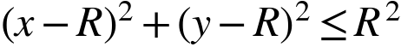
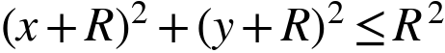
Задание 3.
При вычислении суммы ряда, в котором есть общая формула члена ряда, удобно использовать рекуррентную формулу: каждый следующий член получают из предыдущего. Члены ряда ln(x) имеют вид a_{n} = (−1)^{n}·(x − 1)^{n+1}/(n + 1). Первый член ряда:
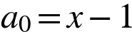
Следующий член ищем в виде:
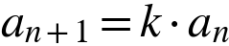
Найдём коэффициент k как отношение соседних членов:
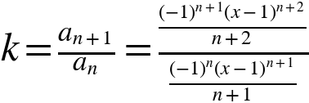
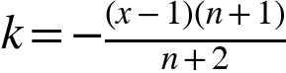
Для суммирования потребуются два цикла. Внешний цикл while изменяет x от Xнач до Xкон с шагом dx. Внутренний цикл вычисляет члены ряда до тех пор, пока модуль очередного члена не станет меньше заданной точности ε. Для |x − 1| ≤ 1 члены ряда знакочередующиеся и по модулю убывают, поэтому погрешность суммы не превосходит модуля первого отброшенного члена, то есть меньше ε.
Число просуммированных членов N = n + 1, где n – количество членов, добавленных во внутреннем цикле, а +1 учитывает первый член ряда. При x = 1 первый член равен нулю, внутренний цикл не выполняется, N = 1. При x, близких к 2 или 0, ряд сходится медленно, а N резко растёт (при x = 2 члены убывают как 1/(n + 1)). Для x вне интервала (0; 2] ряд расходится, и программа не проверяет это условие, поэтому интервал следует выбирать в области сходимости.

Описание программы
Программы написаны в среде операционной системы Microsoft Windows 10 в интегрированной среде разработки PyCharm 2023.2.1 Community Edition на языке программирования Python, версия интерпретатора 3.11.
- программа 1 (файл 3_1.py) решает задание 1. Она состоит из частей, отвечающих за ввод Xнач, Xкон и dx, вывод заголовка и шапки таблицы, цикл while по значению x с вычислением y по ветвям графика и выводом строки таблицы, а также вывод нижней границы таблицы. Радиусы дуг заданы переменными r1 = 1 и r2 = 2;
- программа 2 (файл 3_2.py) решает задание 2. Она вводит R и в цикле for десять раз формирует случайную точку, проверяет попадание в область и выводит сообщение;
- программа 3 (файл 3_3.py) решает задание 3. Она вводит Xнач, Xкон, dx и eps, в цикле по x вычисляет сумму ряда с помощью рекуррентной формулы во внутреннем цикле и выводит строки таблицы со значением x, суммой ряда и числом членов ряда.

Описание алгоритма
Задание 1.
- Ввести значения Xнач, Xкон и dx.
- Вывести заголовок и шапку таблицы.
- Присвоить текущему значению x начальное значение: x = Xнач.
- Пока x ≤ Xкон + dx/2, выполнять: определить ветвь графика, которой принадлежит x, и вычислить y (вне отрезка [−3; 7] – признак «нет»); вывести строку таблицы; вычислить новое значение x = x + dx.
- Вывести нижнюю границу таблицы и завершить работу.
Задание 2.
- Ввести значение R.
- Для i от 1 до 10 выполнять: сформировать координаты точки x и y генератором случайных чисел; проверить попадание точки в область; вывести номер выстрела, координаты и сообщение «Попадает» или «Не попадает».
- Завершить работу.
Задание 3.
- Ввести значения Xнач, Xкон, dx и eps.
- Вывести заголовок и шапку таблицы.
- Присвоить x = Xнач.
- Пока x ≤ Xкон + dx/2, выполнять: присвоить an = x − 1, s = an, n = 0; пока |an| ≥ eps, вычислить k, an = an·k, s = s + an, n = n + 1; вывести x, s и n + 1; вычислить x = x + dx.
- Вывести нижнюю границу таблицы и завершить работу.
Блок-схемы алгоритмов приведены в Приложениях 1–3 к лабораторной работе.

Описание входных и выходных данных
Задание 1.
- входные данные – Xнач, Xкон и dx вещественного типа (float), dx > 0; для проверки всех ветвей интервал выбран шире отрезка [−3; 7];
- выходные данные – таблица значений функции со столбцами X и Y; для x вне графика в столбце Y выводится «нет».
Задание 2.
- входные данные – радиус R вещественного типа (float), R > 0; параметр цикла i имеет целый тип (int);
- выходные данные – десять строк вида «Выстрел i: (x, y) — Попадает / Не попадает».
Задание 3.
- входные данные – Xнач, Xкон, dx и eps вещественного типа (float); 0 < Xнач, Xкон ≤ 2, dx > 0, eps > 0;
- выходные данные – таблица со столбцами X, Y (сумма ряда, float) и N (число просуммированных членов ряда, int).

Листинг программы
Программа 1 (задание 1)
from math import *

xb = float(input("Xнач: "))
xe = float(input("Xкон: "))
dx = float(input("dx: "))

r1 = 1
r2 = 2

print("\nТаблица значений функции")
print("+--------+----------+")
print("| X | Y |")
print("+--------+----------+")

x = xb
while x <= xe + dx / 2:
if -3 <= x < -2:
y = -x - 2
elif -2 <= x < 0:
val = max(0.0, r1**2 - (x + 1)**2)
y = sqrt(val)
elif 0 <= x < 4:
val = max(0.0, r2**2 - (x - 2)**2)
y = -sqrt(val)
elif 4 <= x < 6:
y = -0.5 * (x - 4)
elif 6 <= x <= 7:
y = -1.0
else:
y = None

if y is not None:
print(f"| {x:6.2f} | {y:8.4f} |")
else:
print(f"| {x:6.2f} | нет |")

x += dx

print("+--------+----------+")
Программа 2 (задание 2)
from random import *

r = float(input("R: "))

for i in range(1, 11):
x = uniform(-2 * r, 2 * r)
y = uniform(-2 * r, 2 * r)

if ((x - r)**2 + (y - r)**2 <= r**2 and y <= x) or ((x + r)**2 + (y + r)**2 <= r**2 and y >= x):
print(f"Выстрел {i}: ({x:.2f}, {y:.2f}) — Попадает")
else:
print(f"Выстрел {i}: ({x:.2f}, {y:.2f}) — Не попадает")
Программа 3 (задание 3)
xb = float(input("Xнач: "))
xe = float(input("Xкон: "))
dx = float(input("dx: "))
eps = float(input("eps: "))

print("+--------+----------+-----+")
print("| X | Y | N |")
print("+--------+----------+-----+")

x = xb
while x <= xe + dx / 2:
an = x - 1
s = an
n = 0

while abs(an) >= eps:
k = -(x - 1) * (n + 1) / (n + 2)
an = an * k
s += an
n += 1

print(f"| {x:6.2f} | {s:8.4f} | {n + 1:3d} |")
x += dx

print("+--------+----------+-----+")

Результат работы программы
Задание 1.
Для проверки всех ветвей программы выбраны значения Xнач = −4, Xкон = 8, dx = 1. Строки для x = −4 и x = 8 лежат вне графика. Значения совпадают с результатами лабораторной работы № 2 и с независимым расчётом.
Xнач: -4
Xкон: 8
dx: 1

Таблица значений функции
+--------+----------+
| X | Y |
+--------+----------+
| -4.00 | нет |
| -3.00 | 1.0000 |
| -2.00 | 0.0000 |
| -1.00 | 1.0000 |
| 0.00 | -0.0000 |
| 1.00 | -1.7321 |
| 2.00 | -2.0000 |
| 3.00 | -1.7321 |
| 4.00 | -0.0000 |
| 5.00 | -0.5000 |
| 6.00 | -1.0000 |
| 7.00 | -1.0000 |
| 8.00 | нет |
+--------+----------+

Задание 2.
Результат работы программы при R = 2 (при каждом запуске координаты выстрелов разные, так как они формируются генератором случайных чисел). Принадлежность каждой точки области проверена независимым расчётом.
R: 2
Выстрел 1: (-2.11, -3.17) — Не попадает
Выстрел 2: (-0.83, -2.76) — Не попадает
Выстрел 3: (-3.47, -0.79) — Попадает
Выстрел 4: (3.34, 2.40) — Попадает
Выстрел 5: (2.12, -2.22) — Не попадает
Выстрел 6: (0.29, -1.79) — Не попадает
Выстрел 7: (-2.62, -3.15) — Не попадает
Выстрел 8: (-2.28, 3.42) — Не попадает
Выстрел 9: (2.63, 2.45) — Попадает
Выстрел 10: (2.40, -2.45) — Не попадает

Задание 3.
Результат работы программы при Xнач = 0.5, Xкон = 2, dx = 0.25, eps = 0.001. Строка для x = 2 содержит 1001 слагаемое – число не помещается в отведённое под него поле шириной 3 знака, поэтому граница таблицы в этой строке смещается.
Xнач: 0.5
Xкон: 2
dx: 0.25
eps: 0.001
+--------+----------+-----+
| X | Y | N |
+--------+----------+-----+
| 0.50 | -0.6928 | 8 |
| 0.75 | -0.2874 | 4 |
| 1.00 | 0.0000 | 1 |
| 1.25 | 0.2230 | 4 |
| 1.50 | 0.4053 | 8 |
| 1.75 | 0.5600 | 15 |
| 2.00 | 0.6936 | 1001 |
+--------+----------+-----+

В таблице 1 значения суммы ряда сравниваются с контрольными значениями ln(x), полученными независимо. Во всех строках разность по модулю не превышает eps = 0.001.
Таблица 1. Сравнение суммы ряда с ln(x)
x | Сумма ряда (программа) | ln(x) (контроль) | N
0.50 | -0.6928 | -0.6931 | 8
0.75 | -0.2874 | -0.2877 | 4
1.00 | 0.0000 | 0.0000 | 1
1.25 | 0.2230 | 0.2231 | 4
1.50 | 0.4053 | 0.4055 | 8
1.75 | 0.5600 | 0.5596 | 15
2.00 | 0.6936 | 0.6931 | 1001

Список использованной литературы и материалов
- Иванова Г.С. Основы программирования: учебник для вузов. – 4-е изд., стер. – М: изд-во МГТУ им. Н.Э. Баумана, 2007. – 416 с.: ил. (Сер. «Информатика в техническом университете».)
- Брюс М. Ван Хорн II, Куан Нгуен. PyCharm: профессиональная работа на Python / пер. с англ. И.Л. Люско. – М.: ДМК Пресс, 2024. – 618 с.: ил.
- Welcome to python.org. — Текст : электронный // The official home of the Python Programming Language : [сайт]. — URL: https://www.python.org/ (дата обращения: 14.09.2025).
- PyCharm: The only Python IDE you need. — Текст : электронный // JetBrains: Essential tools for software developers and teams : [сайт]. — URL: https://www.jetbrains.com/pycharm/ (дата обращения: 14.09.2025).
- Лабораторная работа № 3: «Организация циклов» : методические указания. — Текст : непосредственный.
Приложение 1
к лабораторной работе № 3, задание 1
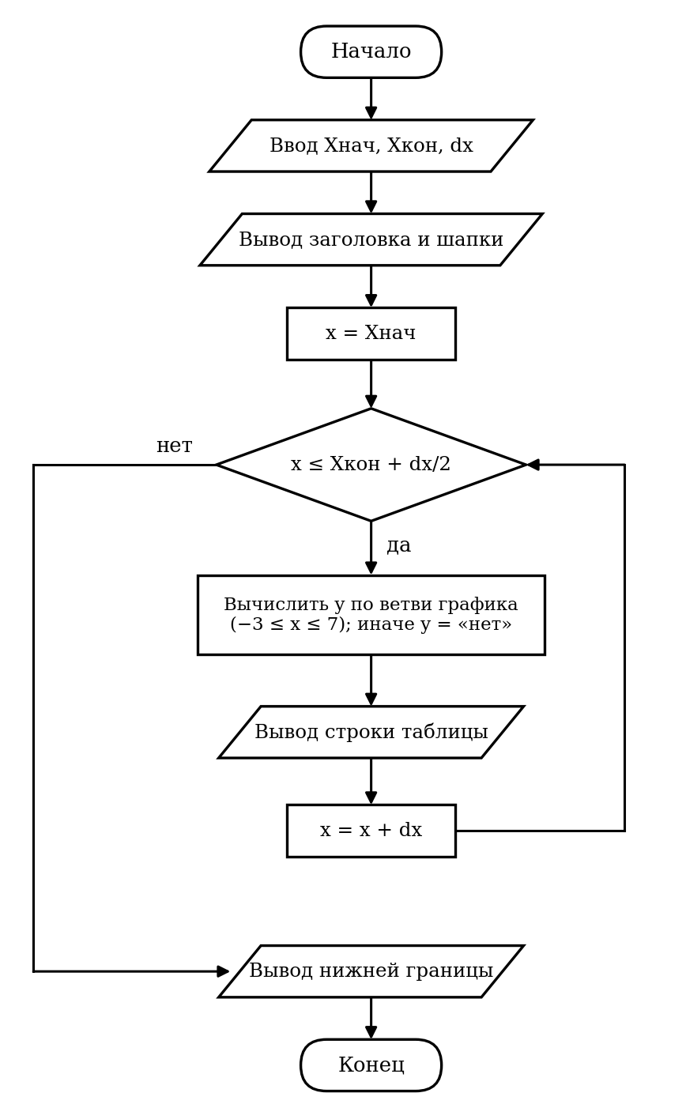
Рис. 3. Блок-схема алгоритма программы 1
Приложение 2
к лабораторной работе № 3, задание 2
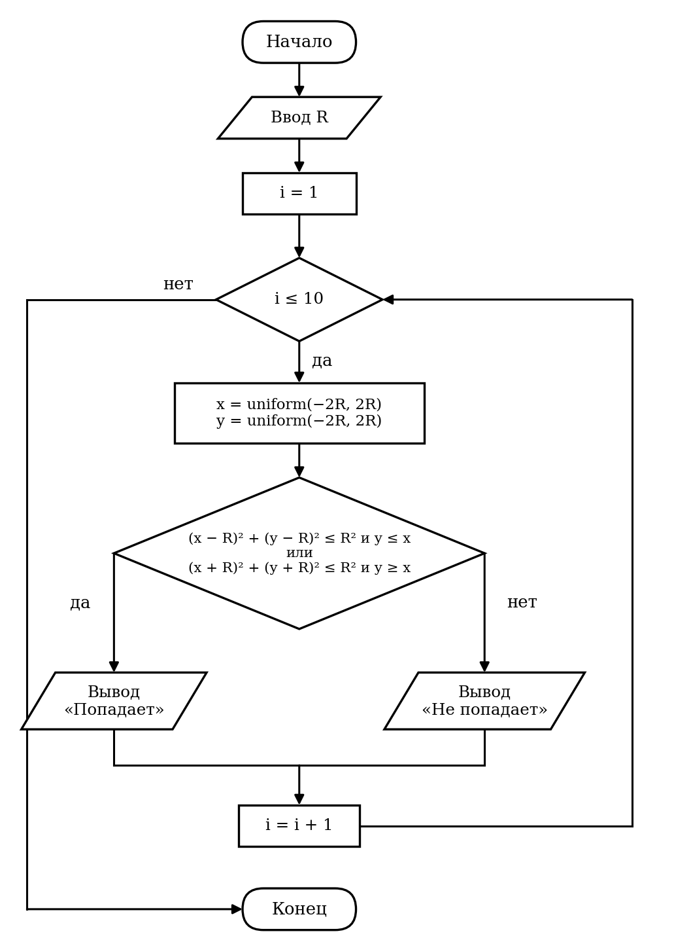
Рис. 4. Блок-схема алгоритма программы 2
Приложение 3
к лабораторной работе № 3, задание 3
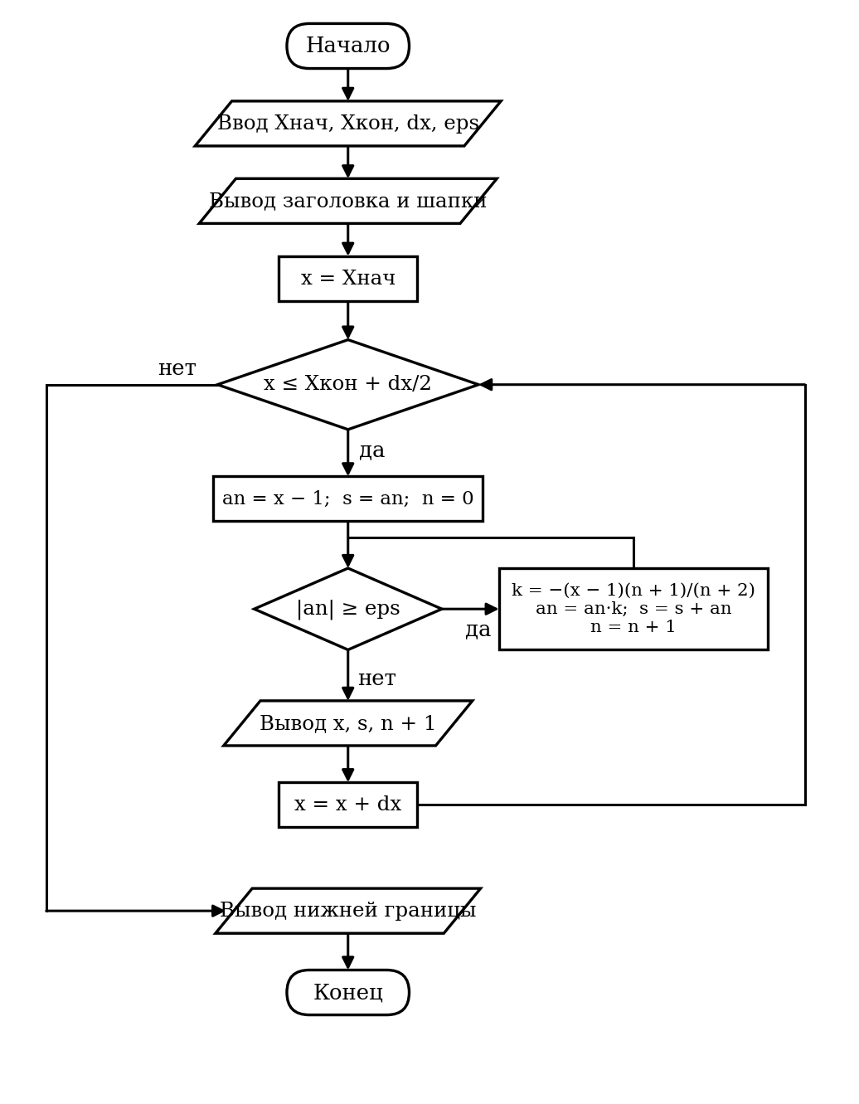
Рис. 5. Блок-схема алгоритма программы 3

